佐峰商社—NHK科學實驗集(4) 熱功能
- 熱（一）【約十分鐘】
- 鑽木取火的原理：摩擦生熱
- 在一耐熱的試管中放入棉花，使它在高壓的狀態下，結果棉花 。
- 二氧化碳的狀態和壓力關係：
a、在平常的狀態下二氧化碳是 態；
b、將二氧化碳從氣筒中釋放到密封的管子中使壓力變大，結果二氧化碳是 態；
c、再將乾冰放到耐熱試管中加壓，結果二氧化碳是 態。
（4） 裝有氣態丁烷的塑膠袋放在乾冰上，結果氣態丁烷變成 態；
再放到室溫下丁烷變 態。
（5）液化氮是攝氏 度：
a、將液化丁烷放到液態氮中，丁烷變 態
b、水銀在室溫下是 態；把液態氮到在水銀上水銀變 態。
（6）a、將玫瑰花放入液態氮中，結果玫瑰花 。
b、玫瑰花放入液態氮中所產生泡泡，也是一種沸騰的現象（ 態變 態）
c、將皮球放到液態氮中，結果皮球 。

熱（二）【約十分鐘】
- a、將在液態氮中的衛生紙，放到塑膠袋中密封，於室溫狀態下，結果發生什麼事？
。
b、將空氣收集在塑膠袋中，放到液態氮，空氣變成 態。
c、將氧氣收集在塑膠袋中，放到液態氮，氧氣變成 態。（氧的沸點 ℃）
d、將二氧化碳收集在塑膠袋中，放到液態氮，二氧化碳變成 態。
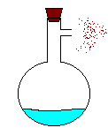（2）

加熱水所噴出的白色霧氣是 態。

（3）酒精加熱，造成針筒急速上升是因為酒精的 態膨脹速率大於 態膨脹速率。
（4）將針筒裡的水放到熱油中加熱，結果針筒 ；
再把針筒放到冷水中，結果針筒 。
- 體積各為30㏄的酒精和水個別放入液態氮中
a、酒精體積 、水的體積 （放大或縮小）
b、將上述酒精放入液態酒精中，結果 （浮或沉）
水放入液態水中，結果 （浮或沉）

熱（三）【約六分鐘】
（1）加熱銅、鋁條造成蜂鳴聲消失，是因為 的膨脹比 多，因此金屬片被提起。
（2）關於熱傳導的實驗中：
a、木條纏上鋁箔的目的是： 。
b、熱傳導性的依序為 、 、 、 。
（3）關於對流的實驗：
- 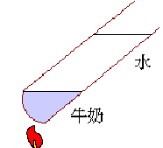請在試管中畫出牛奶受熱而運動的情形

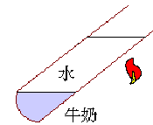 b、 水開始沸騰時，牛奶有什麼現象
這是因為對流是從 開始。

（4）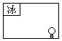 香的煙在燈的上方是往 運動
遇到冰則往 運動（上或下）

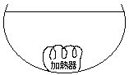（5） 請畫出黑色粒子在水中對流的情形
（要標示動方向）

